**коррекционно-развивающие игры**

**(плоскостопие)**

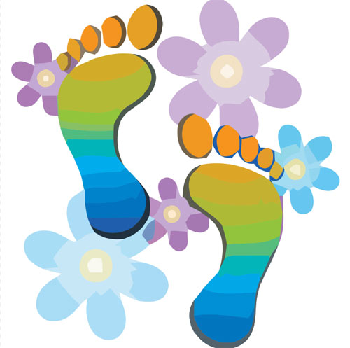

* ***Построй дом***

*Цель:* профилактика плоскостопия.

*Оборудование:* Мешочек с песком 10*10 .

Дети гуляют по залу. По команде: «Построй дом» - дети встают к мешочку – пятки вместе, носки врозь, образуя «крышу дома».

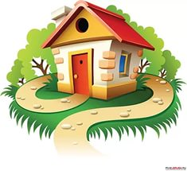

* 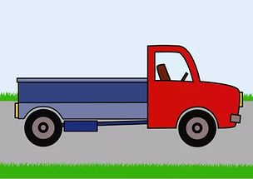***Эстафета***

***«Загрузи машину»***

*Цель:* профилактика плоскостопия.

*Оборудование:* машины, палочки, карандаши, фломастеры.

Дети стоят босиком, руки на поясе, спина прямая, пальцами ног поочередно берут палочки и передают их друг другу по цепочке, последний складывает в машину.

Усложненный вариант. Соревнуются две команды.

* ***Эстафета с палочкой***

*Цель:* профилактика плоскостопия.

*Оборудование:* палочки длиной 20 см.

Дети стоят в одну линию, плечо к плечу. Первый ребенок берет пальцами ноги палочку и передает ее следующему участнику, не опуская на пол.

Усложненный вариант. Соревнуются две команды.

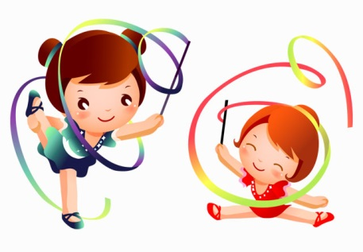

* 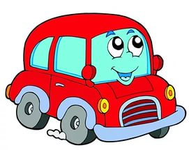***Эстафета с машиной***

*Цель:* профилактика и коррекция плоскостопия.

*Оборудование:* машина с веревочкой.

Дети стоят в шеренге, плечом к плечу. Возле первого ребенка стоит машина с веревочкой. Он пальцами ноги берет веревочку и подтягивает машину до второго ребенка, передает ее следующему, не опуская на пол.

Усложненный вариант. Соревнуются две команды.

* ***"Нарисуй картину"***

*Цель:* профилактика и коррекция плоскостопия.

*Оборудование:* палочки (фломастеры, карандаши различной длины и цвета).

Дети, стоя босиком, пальцами ног составляют разнообразные сюжеты, используя палочки различного цвета и длины.

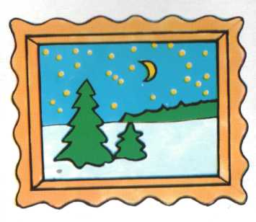

* ***"Поймай рыбку" ("Достань жемчужину")***

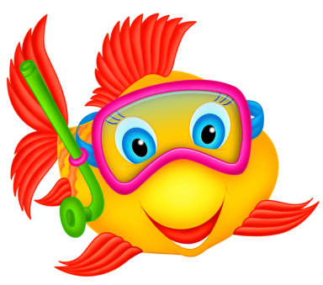

*Цель:* профилактика и коррекция плоскостопия.

*Оборудование:* таз с водой, плавающие предметы (пробки), камешки.

Методика проведения: в таз с водой опускаются камешки и пробки, дети пальцами ног "ловят рыб" (пробки) и достают со дна "жемчужины" (камешки).

* ***"Найди клад"***

*Цель:* профилактика и коррекция плоскостопия

*Оборудование:* таз с водой, мелкие камешки и любой предмет, отличающийся от камней формой и величиной. Ребенок становится в таз с водой и, перебирая камушки, ищет спрятанный предмет.

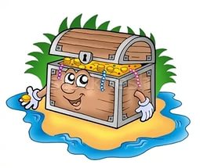

* ***"Стирка"***

*Цель:* профилактика и коррекция плоскостопия.

*Оборудование:* платочки (салфетки).

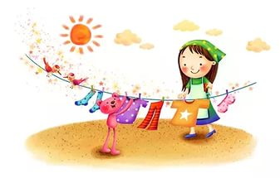На полу перед детьми платочки. Пальцами ноги дети собирают платочек в гармошку и отпускают 2 раза (стирают). Затем берут платочек за край, поднимают и опускают его (полощут) и снова собирают в гармошку (отжимают) и вешают платочек сушиться.

* ***«Петушиный шаг»***

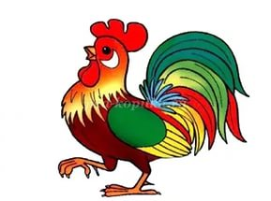*Цель:* улучшение осанки; укрепление мышц туловища, ног; связочно-мышечного аппарата стоп.

*Оборудование:* игра проводится в бассейне.

Ходить по дну бассейна с высоким подниманием бедра, руки на поясе, голова, спина прямо, смотреть вперед, плечи не поднимать. Опускать ногу на носок с перекатом на пятку. Выигрывает игрок, выполнивший упражнения более красиво, четко.

* ***"Собери камушки"***

Дети делятся на 2 команды, которые выстраиваются напротив друг друга у противоположных краев площадки. У каждой команды маленькое ведерко своего цвета. По залу, воспитатель, рассыпает мелкие камушки. По команде "Марш!" дети бегут собирать камушки, захватывают пальцами одной стопы камушек и несут его в ведерко. Игра заканчивается, когда все камушки будут собраны. Подсчитывается количество камушек в обоих ведерках. Выигрывает команда, собравшая большее количество камушков.

* ***"Найди правильно след"***

По залу хаотично раскладываются ортопедические стельки. По сигналу воспитателя дети должны выбрать правильно стельки для правой и левой ноги и встать на них: пятки вместе носки врозь, с правильной осанкой. Выигрывает тот, кто быстро и правильно выполнит задание.

